KLASA: 112-06/26-01/07
URBROJ: 2109-26-1-01/1-26-55
Pribislavec, 13. kolovoz 2026. godine

Dječji vrtić “Magnolija”
IZVJEŠĆE
Povjerenstva za provedbu vrednovanja i intervjua
po objavljenom javnom natječaju za radno mjesto
SPREMAČ (m/ž)

Povjerenstvo za provedbu vrednovanja i intervjua po objavljenom javnom natječaju u Dječjem vrtiću „Magnolija“, imenovano Odlukom ravnateljice Dječjeg vrtića „Magnolija“, provelo je postupak odabira kandidata prijavljenih na natječaj za radno mjesto spremač (m/ž).
Natječaj je objavljen dana 24. srpnja 2026. godine, a rok za podnošenje prijava bio je do 1. kolovoza 2026. godine. Po isteku roka za podnošenje prijava Povjerenstvo je pregledalo sve zaprimljene prijave i priloženu dokumentaciju te utvrdilo da su na natječaj za radno mjesto spremač (m/ž) pristigle ukupno 53 prijave te da formalne uvjete natječaja ispunjava 29 kandidata.
- Provedba pisanog testiranja i intervjua
Svi kandidati koji su ispunjavali formalne uvjete pozvani su na pisano testiranje 13. kolovoza 2026. godine radi provjere znanja i sposobnosti bitnih za obavljanje poslova spremača u dječjem vrtiću. Pismenom testiranju odazvala su se 24 kandidata.
Nakon pregleda i ocjenjivanja pisanih testova, Povjerenstvo je utvrdilo rang-listu kandidata. 5 (pet) kandidatkinja ostvarilo je najbolje rezultate na pismenom testiranju te je pozvano na razgovor (intervju) pred Povjerenstvom.
Intervjui s kandidatima provedeni su 13. kolovoza 2026. godine. Tijekom razgovora procjenjivale su se osobito:
- motivacija za rad na radnom mjestu spremača u dječjem vrtiću,
- poznavanje i razumijevanje osnovnih higijenskih i sanitarnih standarda te održavanja čistoće u predškolskoj ustanovi,
- odgovornost, savjesnost, preciznost i profesionalnost u radu,
- sposobnost timskog rada i komunikacije s ostalim osobljem ustanove,
- spremnost na rad u novom kolektivu i doprinos razvoju Dječjeg vrtića „Magnolija“.
Povjerenstvo je nakon provedenih razgovora razmotrilo ukupne rezultate (rezultate pismenog testiranja i intervjua), dosadašnje iskustvo, iskazanu motivaciju kandidata te potrebe Dječjeg vrtića „Magnolija”.
- Rezultati postupka
Nakon cjelokupno provedenog postupka vrednovanja, Povjerenstvo je utvrdilo da su 3 (tri) kandidatkinje ostvarile najbolje rezultate te u potpunosti zadovoljavaju sve stručne i radne kriterije za kvalitetno obavljanje poslova radnog mjesta spremača (m/ž).
- Zaključak Povjerenstva
Na temelju provedenog postupka, rezultata pisanog testiranja i provedenih intervjua, Povjerenstvo predlaže ravnateljici Dječjeg vrtića „Magnolija“ da se, sukladno važećim propisima, potrebama ustanove i raspoloživim radnim mjestima, za radno mjesto spremača odaberu sljedeći kandidati:
- Silvana Posavec
- Karin Taradi
- Tatjana Goričanec
Povjerenstvo smatra da navedeni kandidati, prema rezultatima ostvarenim u postupku vrednovanja, svojom motivacijom, iskustvom, osobnim i radnim kompetencijama te iskazanim interesom predstavljaju najbolji izbor za potrebe Dječjeg vrtića „Magnolija“.
Ovo Izvješće sastavljeno je na temelju provedenog postupka vrednovanja (pismenog testiranja i intervjua) te se dostavlja ravnateljici Dječjeg vrtića „Magnolija“ radi donošenja odluke o izboru kandidata.
Povjerenstvo za provedbu natječaja:
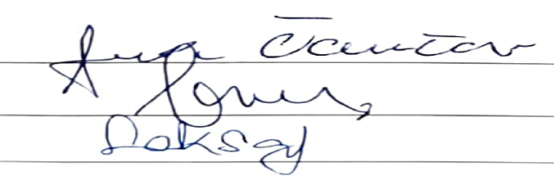
Predsjednica Povjerenstva:

Ana Čančar

